GIOCO DELLA CAMPANA!

SE HAI UNO SPAZIO ESTERNO TRACCIA DEI QUADRATI CON UN GESSETTO E PROCURATI UN SASSOLINO, ALTRIMENTI PRENDI
DEI FOGLI DI CARTA E SCRIVI I NUMERI DA 1 A 9.
FISSA I GIORNALI CON LO SCOTCH DI CARTA SUL PAVIMENTO.
PRENDI UN TAPPO DI PLASTICA E LANCIALO.
ADESSO SALTA SU UN PIEDE E RAGGIUNGI IL NUMERO SU CUI SI E’ POSATO IL TAPPO E POI RITORNA INDIETRO ALLO STESSO MODO.
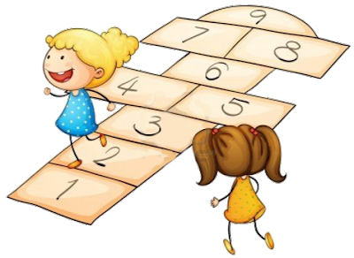

FAI ATTENZIONE QUANDO SALTI.
BUON DIVERTIMENTO!

